Resolución del Pleno del Instituto de Transparencia, Acceso a la Información Pública y Protección de Datos Personales del Estado de México y Municipios, con domicilio en Metepec, Estado de México, de fecha veintisiete de agosto de dos mil veinticinco.
VISTOS los expedientes relativos a los recursos de revisión 07314/INFOEM/IP/RR/2025 y 07315/INFOEM/IP/RR/2025 acumulados, interpuestos por un usuario del sistema de acceso a la información mexiquense, el cual no proporcionó nombre, en lo sucesivo la parte Recurrente, en contra de las respuesta a sus solicitudes de información con números de folio 00394/ZINACANT/IP/2025 y 00395/ZINACANT/IP/2025, respectivamente, por parte del Ayuntamiento de Zinacantepec, en lo sucesivo el Sujeto Obligado; se procede a dictar la presente resolución, con base en lo siguiente.
I. A N T E C E D E N T E S:
1. Solicitudes de acceso a la información. Con fechas veintisiete de mayo de dos mil veinticinco, la persona solicitante presentó, a través del Sistema de Acceso a la Información Mexiquense, en lo subsecuente SAIMEX, ante el Sujeto Obligado, las solicitudes de acceso a la información pública, mediante las cuales requirió la información siguiente:
Número de solicitud | Información solicitada
00394/ZINACANT/IP/2025  07314/INFOEM/IP/RR/2025 | solicito las funciones del ING. JESUS EMMANUEL ENCASTIN RENDON
00395/ZINACANT/IP/2025  07315/INFOEM/IP/RR/2025 | solicito las funciones de ISMAEL ENRIQUE TERRON LOPEZ
Modalidad elegida para la entrega de la información: a través del SAIMEX.
2. Respuestas. Con fecha diecisiete de junio de dos mil veinticinco, el Sujeto Obligado envió sus respuestas a las solicitudes de acceso a la información a través de SAIMEX, sustancialmente en los términos siguientes:
Número de solicitud | Respuesta
00394/ZINACANT/IP/2025  07314/INFOEM/IP/RR/2025 | “Folio de la solicitud: 00394/ZINACANT/IP/2025  En respuesta a la solicitud recibida, nos permitimos hacer de su conocimiento que con fundamento en el artículo 53, Fracciones: II, V y VI de la Ley de Transparencia y Acceso a la Información Pública del Estado de México y Municipios, le contestamos que:  En apego a lo establecido su solicitud fue analizada y turnada al área poseedora de la información, por lo que con fundamento en el artículo 12 de la Ley de Transparencia y Acceso a la Información Pública del Estado de México y Municipios, donde se establece que, “Los sujetos obligados sólo proporcionarán la información pública que se le requiera y que obre en sus archivos y en el estado en que ésta se encuentre. La obligación de proporcionar información no comprende el procesamiento de la misma, ni el presentarla conforme al interés del solicitante; no estarán obligados a generarla, resumirla, efectuar cálculos o practicar investigaciones”. Por lo anterior, remito la respuesta proporcionada por el área competente. De igual manera y con fundamento en los artículos 176, 177, 178, 179 y demás relativos aplicables de la Ley de Transparencia y Acceso a la Información Pública del Estado de México y Municipios, se hace de su conocimiento el derecho que tiene de interponer el recurso de revisión en contra de la presente, en un término de 15 días hábiles a partir de la notificación de esta. Sin más por el momento me reitero a sus órdenes.  ATENTAMENTE  BRENDA SELENE HERNANDEZ LOPEZ”  El Sujeto Obligado adjuntó a su respuesta los siguientes documentos:  - 0394.ZINACANT.IP.2025 def.pdf. Oficio número ZIN/DA/SRH/121/2025, signado por el Subdirector de Recursos Humanos a través del cual detalla las funciones del servidor público del cual se solicita información, las cuales refiere son de acuerdo al Manual de Organización.  - RESPUESTA SOLICITUD 394.pdf. Escrito de fecha diecisiete de junio de dos mil veinticinco, suscrito por la Titular de la Unidad de Transparencia, a través del cual refiere remitir la respuesta emitida por el área competente.
00395/ZINACANT/IP/2025  07315/INFOEM/IP/RR/2025 | Folio de la solicitud: 00395/ZINACANT/IP/2025  En respuesta a la solicitud recibida, nos permitimos hacer de su conocimiento que con fundamento en el artículo 53, Fracciones: II, V y VI de la Ley de Transparencia y Acceso a la Información Pública del Estado de México y Municipios, le contestamos que:  En apego a lo establecido su solicitud fue analizada y turnada al área poseedora de la información, por lo que con fundamento en el artículo 12 de la Ley de Transparencia y Acceso a la Información Pública del Estado de México y Municipios, donde se establece que, “Los sujetos obligados sólo proporcionarán la información pública que se le requiera y que obre en sus archivos y en el estado en que ésta se encuentre. La obligación de proporcionar información no comprende el procesamiento de la misma, ni el presentarla conforme al interés del solicitante; no estarán obligados a generarla, resumirla, efectuar cálculos o practicar investigaciones”. Por lo anterior, remito la respuesta proporcionada por el área competente. De igual manera y con fundamento en los artículos 176, 177, 178, 179 y demás relativos aplicables de la Ley de Transparencia y Acceso a la Información Pública del Estado de México y Municipios, se hace de su conocimiento el derecho que tiene de interponer el recurso de revisión en contra de la presente, en un término de 15 días hábiles a partir de la notificación de esta. Sin más por el momento me reitero a sus órdenes.  ATENTAMENTE  BRENDA SELENE HERNANDEZ LOPEZ  El Sujeto Obligado adjuntó a su respuesta los siguientes documentos:  - 0395.ZINACAT.IP.2025.pdf. Oficio número ZIN/DA/SRH/120/2025, signado por el Subdirector de Recursos Humanos a través del cual detalla las funciones del servidor público del cual se solicita información, las cuales refiere son de acuerdo al Manual de Organización.  - RESPUESTA SOLICITUD 395.pdf. (por duplicado) Escrito del fecha diecisiete de junio de dos mil veinticinco, suscrito por la Titular de la Unidad de Transparencia, a través del cual refiere remitir la respuesta emitida por el área competente
3. Interposición de los recursos de revisión. Inconforme la persona solicitante con las respuestas emitidas por el Sujeto Obligado a sus solicitudes, en fecha diecisiete de junio de dos mil veinticinco, interpuso los recursos de revisión a través del SAIMEX, expresando lo siguiente en todos los casos:
Recurso de Revisión | Acto impugnado | Motivos de inconformidad
07314/INFOEM/IP/RR/2025 | NO ENTREGAN INFORMACION | NO ENTREGAN INFORMACION COMPLETA
07315/INFOEM/IP/RR/2025 | NO ENTREGAN INFORMACION COMPLETA | NO ENTREGAN INFORMACION COMPLETA
4. Turno. De conformidad con el artículo 185 fracción I de la Ley Transparencia y Acceso a la Información Pública, el recurso de revisión número 07314/INFOEM/IP/RR/2025 fue turnado a la Comisionada Guadalupe Ramírez Peña; el recurso 07315/INFOEM/IP/RR/2025 fue turnado al Comisionado José Martínez Vilchis.
5. Admisión de los Recursos de Revisión. En fecha diecinueve y veinte de junio de dos mil veinticinco, en términos de lo dispuesto en el artículo 185 fracciones I, II y IV de la Ley de Transparencia y Acceso a la Información Pública del Estado de México y Municipios, se admitieron a trámite los recursos de revisión 07314/INFOEM/IP/RR/2025 y 07315/INFOEM/IP/RR/2025.
6. Manifestaciones. EL SUJETO OBLIGADO fue omiso en rendir sus informes justificados, mientras que la parte Recurrente fue omisa en emitir manifestaciones, tal como se advierte a continuación:


7. Acumulación de los recursos de revisión. Al respecto cabe señalar, que el Pleno de este Instituto, mediante Acuerdo de fecha veinticuatro de junio dos mil veinticinco, ordenó la acumulación de los expedientes citados, a efecto de que la Comisionada Guadalupe Ramírez Peña formulara y presentara el proyecto de resolución correspondiente, de conformidad con lo dispuesto en el artículo 18 del Código de Procedimientos Administrativos del Estado de México, de aplicación supletoria en términos del artículo 195 de la Ley de Transparencia y Acceso a la Información Pública del Estado de México y Municipios, que a la letra señalan:
Código de Procedimientos Administrativos del Estado de México
“Artículo 18.- La autoridad administrativa o el Tribunal acordarán la acumulación de los expedientes del procedimiento y proceso administrativo que ante ellos se sigan, de oficio o a petición de parte, cuando las partes o los actos administrativos sean iguales, se trate de actos conexos o resulte conveniente el trámite unificado de los asuntos, para evitar la emisión de resoluciones contradictorias. La misma regla se aplicará, en lo conducente, para la separación de los expedientes.”
Ley de Transparencia y Acceso a la Información Pública del Estado de México y Municipios
“Artículo 195.- En la tramitación del recurso de revisión se aplicará supletoriamente las disposiciones contenidas en el Código de Procedimientos Administrativos del Estado de México.”
Durante la sustanciación de los medios de impugnación citados se advirtió que los mismos fueron interpuestos por la misma parte Recurrente ante el mismo Sujeto Obligado, razón por la cual, la Comisionada Ponente consideró que resultaba conveniente su acumulación a efecto de que formulara y presentara el proyecto de resolución correspondiente.
8. Cierre de instrucción. En fecha veinte de agosto de dos mil veinticinco, la Comisionada Ponente determinó el cierre de instrucción en términos de la fracción VI del artículo 185 de la Ley de Transparencia y Acceso a la Información Pública del Estado de México y Municipios.
9. Ampliación del término para resolver. El veinte de agosto de dos mil veinticinco, se amplió el término para resolver el recurso de revisión en términos del artículo 181 párrafo tercero de la Ley de Transparencia y Acceso a la Información Pública del Estado de México y Municipios.
II. C O N S I D E R A N D O:
Primero. Competencia. El Instituto de Transparencia, Acceso a la Información Pública y Protección de Datos Personales del Estado de México y Municipios, es competente para conocer y resolver el presente recurso de revisión interpuesto por la parte recurrente, conforme a lo dispuesto en los artículos 6, apartado A de la Constitución Política de los Estados Unidos Mexicanos; 5 párrafos trigésimo noveno, cuadragésimo y cuadragésimo primero fracciones IV y V de la Constitución Política del Estado Libre y Soberano de México; 1, 2, fracción II; 13, 29, 36, fracciones I y II; 176, 178, 179, 181 párrafo tercero y 185 de la Ley Transparencia y Acceso a la Información Pública del Estado de México y Municipios; 9, fracciones I, XXIII, XXIV y 11 del Reglamento Interior del Instituto de Transparencia, Acceso a la Información Pública y Protección de Datos Personales del Estado de México y Municipios.
Segundo. Oportunidad y Procedibilidad del Recurso de Revisión. Previo al estudio del fondo del asunto, se procede a analizar los requisitos de oportunidad y procedibilidad que deben reunir los recursos de revisión interpuestos, previstos en los artículos 178 y 180 de la Ley de Transparencia y Acceso a la Información Pública del Estado de México y Municipios.
Los recursos de revisión fueron interpuestos dentro del plazo de quince días hábiles previstos en el artículo 178 de la Ley de Transparencia y Acceso a la Información Pública del Estado de México y Municipios, toda vez que el SUJETO OBLIGADO remitió las respuestas a las solicitudes de información y los recursos de revisión fueron interpuestos por la parte RECURRENTE en los siguientes días:

- El Sujeto Obligado emitió respuestas el diecisiete de junio de dos mil veinticinco y la parte Recurrente interpuso sus recursos de revisión el diecisiete de junio de dos mil veinticinco, esto es el mismo día hábil en el que tuvo conocimiento de la respuesta.
Sin que contraríe a lo anterior, el artículo 178 en análisis, refiere que el plazo de quince días hábiles se contará a partir del día siguiente de la fecha en que el afectado tuvo conocimiento de la resolución materia de impugnación, ya que ello debe entenderse para el efecto de que transcurrido dicho plazo ya no podrá presentarse el medio de impugnación o si es que se presenta, el mismo se considerará extemporáneo, no así cuando el medio de defensa se interponga antes de que comience a correr el plazo legal; tiene aplicación por analogía, la jurisprudencia 1ª. /J.41/2015, publicada en el Semanario Judicial de la Federación y su Gaceta, Libro 19, Junio de 2015, Tomo I, página 569 de la Décima época que lleva por rubro y texto los siguientes:
“RECURSO DE RECLAMACIÓN. SU INTERPOSICIÓN NO ES EXTEMPORÁNEA SI SE REALIZA ANTES DE QUE INICIE EL PLAZO PARA HACERLO.
“Conforme al artículo 104, párrafo segundo, de la Ley de Amparo, el recurso de reclamación podrá interponerse por cualquiera de las partes, por escrito, dentro del término de tres días siguientes al en que surta efectos la notificación de la resolución impugnada. Ahora bien, dicho numeral sólo refiere que el aludido medio de defensa no puede hacerse valer después de tres días, por tanto, no impide que el escrito correspondiente se presente antes de iniciado ese término. De ahí que si dicho recurso se interpone antes de que inicie el plazo para hacerlo, su presentación no es extemporánea.”
Al mismo tiempo, por cuanto hace a la procedibilidad del recurso de revisión, una vez realizado el análisis del formato de interposición del recurso, se concluye la acreditación plena de los elementos formales precisados por el artículo 180 de la Ley de Transparencia y Acceso a la Información Pública del Estado de México y Municipios, en atención a que fue presentado mediante el formato visible en el SAIMEX.
Asimismo por cuanto hace a la procedibilidad del recurso de revisión, es de suma importancia señalar que la parte Recurrente no proporcionó nombre o seudónimo con el que desea que se le identifique, como se advierte en el detalle de seguimiento del SAIMEX, no obstante, no proporcionar el nombre no es motivo para archivar la solicitud de acceso a la información pública como concluida, conforme a lo previsto en el artículo 155, penúltimo párrafo de la Ley de Transparencia y Acceso a la Información Pública del Estado de México y Municipios que establece lo siguiente:
"Las solicitudes anónimas, con nombre incompleto o seudónimo serán procedentes para su trámite por parte del sujeto obligado ante quien se presente. No podrá requerirse información adicional con motivo del nombre proporcionado por el solicitante."(Énfasis añadido)
Finalmente, resulta procedente la interposición de los recursos de revisión al rubro anotado, toda vez que se actualizan las hipótesis de procedencia previstas en el artículo 179, fracción V de la Ley de la materia, que a la letra dice:
“Artículo 179. El recurso de revisión es un medio de protección que la Ley otorga a los particulares, para hacer valer su derecho de acceso a la información pública, y procederá en contra de las siguientes causas:
…
V. La entrega de información incompleta;
…

Tercero. Materia de la revisión. De la revisión a las constancias y documentos que obran en los expedientes electrónicos se advierte, que el tema sobre el que este Organismo Garante de Transparencia y Acceso a la Información se pronunciará será determinar, si se actualiza la hipótesis prevista en la fracción V el artículo 179 de la Ley en la materia.
Cuarto. Estudio de fondo del asunto. Es conveniente analizar si la respuesta del Sujeto Obligado cumple con los requisitos y procedimientos del derecho de acceso a la información pública, en atención a que en la Ley de Transparencia y Acceso a la Información Pública del Estado de México y Municipios en su artículo 4, que dice que toda la información generada, obtenida, adquirida, transformada, administrada o en posesión de los sujetos obligados es pública y accesible de manera permanente a cualquier persona, privilegiando el principio de máxima publicidad, como así lo establece dicha determinación, que a continuación se transcribe para un mejor entendimiento:
“Artículo 4. El derecho humano de acceso a la información pública es la prerrogativa de las personas para buscar, difundir, investigar, recabar, recibir y solicitar información pública, sin necesidad de acreditar personalidad ni interés jurídico.
Toda la información generada, obtenida, adquirida, transformada, administrada o en posesión de los sujetos obligados es pública y accesible de manera permanente a cualquier persona, en los términos y condiciones que se establezcan en los tratados internacionales de los que el Estado mexicano sea parte, en la Ley General, la presente Ley y demás disposiciones de la materia, privilegiando el principio de máxima publicidad de la información. Solo podrá ser clasificada excepcionalmente Ley de Transparencia y Acceso a la Información Pública del Estado de México y Municipios 29 como reservada temporalmente por razones de interés público, en los términos de las causas legítimas y estrictamente necesarias previstas por esta Ley.
Los sujetos obligados deben poner en práctica, políticas y programas de acceso a la información que se apeguen a criterios de publicidad, veracidad, oportunidad, precisión y suficiencia en beneficio de los solicitantes.”
Esto es, que los Sujetos Obligados tiene la obligación o deber de atender las solicitudes de acceso a la información pública que se les hagan de su conocimiento y proporcionar la información pública que obren en su poder conforme el estado que se encuentra y no hacer un procesamiento de la misma, ni presentarla conforme al interés del solicitante; como así lo establece el artículo 12 de la Ley de Transparencia y Acceso a la Información Pública del Estado de México y Municipios, que a la letra dice:
“Artículo 12.- Quienes generen, recopilen, administren, manejen, procesen, archiven o conserven información pública serán responsables de la misma en los términos de las disposiciones jurídicas aplicables.
Los sujetos obligados sólo proporcionarán la información pública que se les requiera y que obre en sus archivos y en el estado en que ésta se encuentre. La obligación de proporcionar información no comprende el procesamiento de la misma, ni el presentarla conforme al interés del solicitante; no estarán obligados a generarla, resumirla, efectuar cálculos o practicar investigaciones.”
Es decir, que todo sujeto obligado que genere, recopile, administre, procese, archive, posea o conserven, son responsables de la misma teniendo a su vez la obligación de proporcionar la información que se les requiera sin necesidad de resumirla, efectuar procedimientos para obtenerla, calcular y practicar investigaciones; en otras palabras, que los Sujetos Obligados sólo se concretarán a proporcionar la información solicitada que tengan en su poder en el estado que se encuentran, sin necesidad de concretarse al interés o términos específicos del solicitante.

Sirve de apoyo a lo anterior, el criterio orientador 03-17, expuesto por el entonces Instituto Nacional de Transparencia, Acceso a la Información y Protección de Datos Personales, que dice:
“No existe obligación de elaborar documentos ad hoc para atender las solicitudes de acceso a la información. Los artículos 129 de la Ley General de Transparencia y Acceso a la Información Pública y 130, párrafo cuarto, de la Ley Federal de Transparencia y Acceso a la Información Pública, señalan que los sujetos obligados deberán otorgar acceso a los documentos que se encuentren en sus archivos o que estén obligados a documentar, de acuerdo con sus facultades, competencias o funciones, conforme a las características físicas de la información o del lugar donde se encuentre. Por lo anterior, los sujetos obligados deben garantizar el derecho de acceso a la información del particular, proporcionando la información con la que cuentan en el formato en que la misma obre en sus archivos; sin necesidad de elaborar documentos ad hoc para atender las solicitudes de información”.
En esa tesitura, el artículo 24 en su último párrafo de la Ley de la Materia, dispone que los Sujetos Obligados sólo proporcionarán la información pública que generen, administren o posean en el ejercicio de sus atribuciones; por consiguiente, la información pública se encuentra a disposición de cualquier persona, lo que implica que es deber de los Sujetos Obligados, garantizar el Derecho de Acceso a la Información Pública.
Siempre y cuando no se trate de información reservada o clasificada, que difundirla pondría en riesgo la seguridad jurídica y física del titular de la información, debiendo tener audacia los Sujetos Obligados para cuidar esta información a través del acuerdo clasificatorio del comité de transparencia y la versión pública que emita el servidor público habilitado de cada Sujeto Obligado; como así se establece en la Ley de Transparencia y Acceso a la Información Pública del Estado de México y Municipios.

En conclusión, el derecho de acceso a la información pública, consiste en que la información solicitada conste en un documento en cualquiera de sus formas, a saber: expedientes, reportes, estudios, actas, resoluciones, oficios, correspondencia, acuerdos, directivas, directrices, circulares, contratos, convenios, instructivos, notas, memorandos, estadísticas o bien, cualquier otro registro que documente el ejercicio de las facultades, funciones y competencias de los Sujetos Obligados; los que, podrán estar en cualquier medio, sea escrito, impreso, sonoro, visual, electrónico, informático u holográfico de conformidad con el artículo 3, fracción XI de la Ley de la materia, el cual señala lo siguiente:
“Artículo 3. Para los efectos de la presente Ley se entenderá por:
…
XI. Documento: Los expedientes, reportes, estudios, actas, resoluciones, oficios, correspondencia, acuerdos, directivas, directrices, circulares, contratos, convenios, instructivos, notas, memorandos, estadísticas o bien, cualquier otro registro que documente el ejercicio de las facultades, funciones y competencias de los sujetos obligados, sus servidores públicos e integrantes, sin importar su fuente o fecha de elaboración. Los documentos podrán estar en cualquier medio, sea escrito, impreso, sonoro, visual, electrónico, informático u holográfico…”
Siendo aplicable, el Criterio de interpretación en el orden administrativo número 0002-11, emitido por Acuerdo del Pleno del Instituto de Transparencia y Acceso a la Información Pública del Estado de México y Municipios; publicado en el Periódico Oficial del Gobierno del Estado Libre y Soberano de México “Gaceta del Gobierno”, el diecinueve de octubre de dos mil once, cuyo rubro y texto refieren lo siguiente:

“CRITERIO 0002-11. INFORMACIÓN PÚBLICA, CONCEPTO DE, EN MATERIA DE TRANSPARENCIA. INTERPRETACIÓN SISTEMÁTICA DE LOS ARTÍCULOS 2°, FRACCIÓN V, XV, Y XVI, 3°, 4°, 11 Y 41. De conformidad con los artículos antes referidos, el derecho de acceso a la información pública, se define en cuanto a su alcance y resultado material, el acceso a los archivos, registros y documentos públicos, administrados, generados o en posesión de los órganos u organismos públicos, en virtud del ejercicio de sus funciones de derecho público, sin importar su fuente, soporte o fecha de elaboración.
En consecuencia el acceso a la información se refiere a que se cumplan cualquiera de los siguientes tres supuestos:
1) Que se trate de información registrada en cualquier soporte documental, que en ejercicio de las atribuciones conferidas, sea generada por los Sujetos Obligados;
2) Que se trate de información registrada en cualquier soporte documental, que en ejercicio de las atribuciones conferidas, sea administrada por los Sujetos Obligados, y
3) Que se trate de información registrada en cualquier soporte documental, que en ejercicio de las atribuciones conferidas, se encuentre en posesión de los Sujetos Obligados.”
Dicho lo anterior, se procede al análisis de los Recursos de Revisión que son objeto del presente estudio, en los cuales se advierte que requiere conocer las funciones que desempeñan los servidores públicos referidos en las solicitudes de información.
El Sujeto Obligado, a través del Subdirector de Recursos Humanos proporciona las funciones que desempeñan dichos servidores públicos, refiriendo que dichas funciones son de acuerdo a lo establecido en su Manual de Organización.
Derivado de la respuesta, la parte Recurrente, se inconformó señalando que la información se encontraba incompleta.
El Sujeto Obligado fue omiso en emitir informes justificados, por su parte el Recurrente fue omiso en emitir manifestaciones.
Una vez establecidas las posturas de las partes, derivado del análisis de las constancias que obran en el expediente electrónico en el que se actúa, se advirtió que la Unidad de Transparencia turnó la solicitud de información a la Subdirección de Recursos Humanos quien depende de la Dirección de Administración como la dependencia competente para conocer de la información que es del interés de la persona solicitante.
De conformidad con el Reglamento Orgánico Municipal del Ayuntamiento de Zinacantepec, vigente a la fecha de la solicitud, le corresponde a la Dirección de Administración, las siguientes atribuciones:
Artículo 51. Además de las previstas en las disposiciones normativas y administrativas en la materia, la Dirección de Administración tiene las siguientes funciones y atribuciones:
- Vigilar el cumplimiento de los lineamientos sobre los procesos de selección, adquisición y mantenimiento del mobiliario y recursos materiales, así como en el reclutamiento y selección de personal;
- II. Mantener el resguardo y actualización del Archivo de personal del Ayuntamiento;
- V. Reclutar y asignar a las diversas áreas de la Administración Pública Municipal, el personal que se requiera para llevar a cabo sus objetivos;
Artículo 52. Para el estudio, planeación y despacho de los asuntos de su competencia, la Dirección de Administración contará con las Unidades Administrativas siguientes, cuyas funciones y atribuciones se determinarán en el Reglamento Interno correspondiente; así como en el Manual de Organización de la Dirección de Administración y demás aplicables.
I. Subdirección de Recursos Humanos
a) Departamento de Relaciones Laborales
b) Departamento de Nomina
II. Subdirección de Recursos Materiales
a) Departamento de Servicios Generales
b) Departamento de Adquisiciones
En ese sentido, se tiene que de las constancias que obran en el expediente se logra vislumbrar que quien dio atención a la solicitud fue la unidad administrativa competente, por lo que, resulta necesario hacer referencia al procedimiento de búsqueda que deben de seguir los Sujetos Obligados para localizar la información, el cual se encuentra previsto en los artículos 160 y 162 de la Ley de Transparencia y Acceso a la Información Pública del Estado de México y Municipios, mismo que es el siguiente:
- Las Unidades de Transparencia garantizarán que las solicitudes de acceso a la información se turnen a todas las áreas competentes que cuenten con la información o deban tenerla -de acuerdo a las facultades, competencias y funciones-, con el objeto de que dichas áreas realicen una búsqueda exhaustiva y razonable de la información requerida, y
- Los sujetos obligados otorgaran acceso a los documentos que se encuentren en sus archivos o que estén obligados a documentar de acuerdo con sus facultades, competencias o funciones, en el formato en que la solicitante manifieste, de entre aquellos formatos existentes.

Así, y, conforme a lo establecido en párrafos anteriores, el Sujeto Obligado cumplió con el procedimiento de búsqueda establecido en el artículo 162 de la Ley de Transparencia y Acceso a la Información Pública del Estado de México y Municipios, al gestionar el requerimiento de información al área competente para conocer de lo peticionado.
Referido lo anterior, se tiene que la información solicitada concerniente a las funciones que desempeñan los referidos servidores públicos, se encuentra vinculada a las obligaciones de transparencia establecidas en la Ley de Transparencia y Acceso a la Información Pública del Estado de México y Municipios, relativa a la estructura orgánica contemplada en el artículo 92, fracción II, de la Ley de Transparencia y Acceso a la Información Pública del Estado de México y Municipios, que se transcribe a continuación:
“Artículo 92. Los sujetos obligados deberán poner a disposición del público de manera permanente y actualizada de forma sencilla, precisa y entendible, en los respectivos medios electrónicos, de acuerdo con sus facultades, atribuciones, funciones u objeto social, según corresponda,
(…)
II. Su estructura orgánica completa, en un formato que permita vincular cada parte de la estructura, las atribuciones y responsabilidades que le corresponden a cada servidor público, prestador de servicios profesionales o miembro de los sujetos obligados, de conformidad con las disposiciones jurídicas aplicables;”
En razón de lo anterior, se arriba a la conclusión de que la información requerida forma parte de las obligaciones de transparencia común de los sujetos obligados y, por ende, debe contar con esta.
Precisado lo anterior, en el caso es de indicar que, del análisis a las respuestas del Sujeto Obligado, se advierte que este por conducto del Subdirector de Recursos Humanos proporciona las funciones de los servidores públicos indicados en las solicitudes de información, como se advierte a continuación:
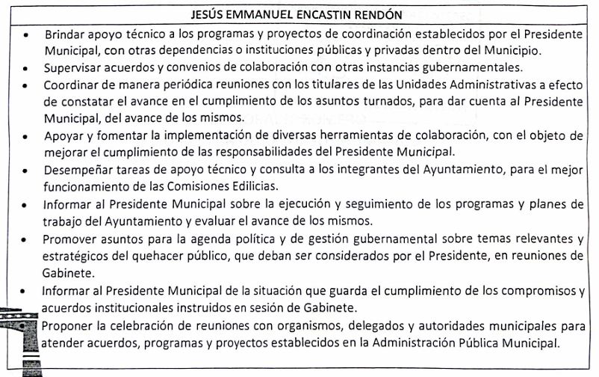

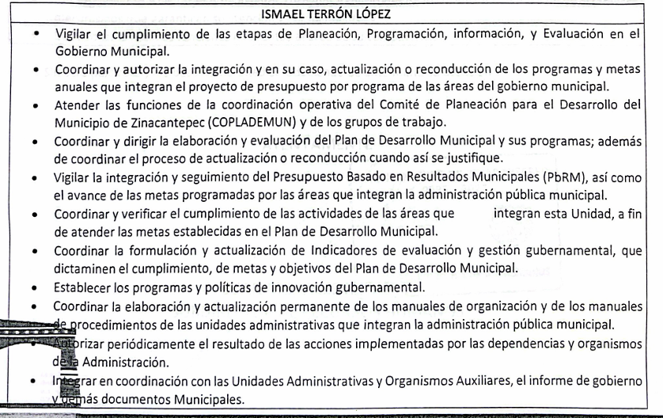
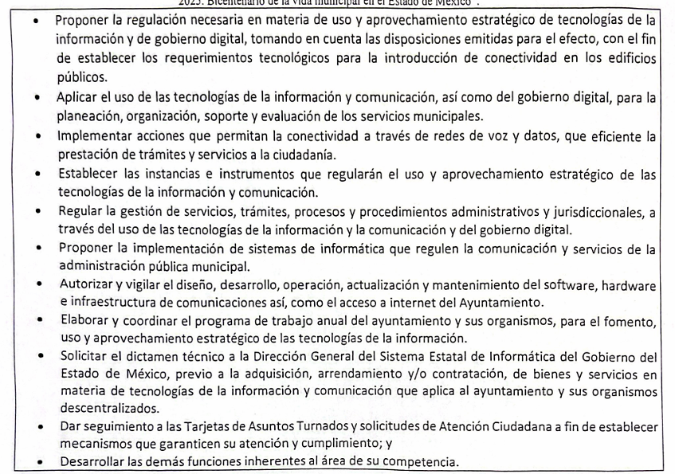
Conforme lo anterior, se aprecia que el Sujeto Obligado elaboró un documento ad hoc para dar cabal cumplimiento al derecho de acceso a la información del particular aún y cuando no es una obligación de las autoridades tal y como lo señala el Criterio orientador 09-10, emitido por el Pleno del entonces Instituto Nacional de Transparencia, Acceso a la Información y Protección de Datos Personales.
Entonces, dado a que el criterio en mención establece que las autoridades no están obligadas a generar documentos “ad hoc” en contrario sensu, dicho criterio se puede interpretar resultando que las autoridades no están impedidas a generar documentos “ad hoc”, esto, siempre que con dicho documento elaborado se dé cabal cumplimiento a los requerimientos planteados; cuestión que se cumplió a cabalidad pues el servidor público habilitado competente proporcionó la información requerida.
Bajo las consideraciones expuestas, se considera que los motivos de inconformidad hechos valer por la parte Recurrente devienen infundadas, siendo procedente Confirmar las respuestas del Sujeto Obligado.
Así, con fundamento en lo prescrito en los artículos 5 párrafos trigésimo noveno, cuadragésimo y cuadragésimo primero de la Constitución Política del Estado Libre y Soberano de México; 2, fracción II; 29, 36 fracciones I y II; 176, 178, 181, 185, fracción I, 186, fracción I, así como 188 de la Ley de Transparencia y Acceso a la Información Pública del Estado de México y Municipios, este Pleno:
III. R E S U E L V E
Primero. Resultan infundadas las razones o motivos de inconformidad hechos valer por la parte Recurrente en los Recursos de Revisión 07314/INFOEM/IP/RR/2025 y 07315/INFOEM/IP/RR/2025; por lo que, en términos del Considerando Cuarto de la presente resolución se Confirman las respuestas emitidas por el Sujeto Obligado.
Segundo. Notifíquese vía SAIMEX, la presente resolución al Titular de la Unidad de Transparencia del Sujeto Obligado, para su conocimiento.
Tercero. Notifíquese vía SAIMEX, a la parte Recurrente la presente resolución, así como, que de conformidad con lo establecido en el artículo 196 de la Ley de Transparencia y Acceso a la Información Pública del Estado de México y Municipios podrá impugnarla, vía Juicio de Amparo en los términos de las leyes aplicables.
ASÍ LO RESUELVE, POR UNANIMIDAD DE VOTOS, EL PLENO DEL INSTITUTO DE TRANSPARENCIA, ACCESO A LA INFORMACIÓN PÚBLICA Y PROTECCIÓN DE DATOS PERSONALES DEL ESTADO DE MÉXICO Y MUNICIPIOS, CONFORMADO POR LOS COMISIONADOS JOSÉ MARTÍNEZ VILCHIS, MARÍA DEL ROSARIO MEJÍA AYALA, SHARON CRISTINA MORALES MARTÍNEZ, LUIS GUSTAVO PARRA NORIEGA Y GUADALUPE RAMÍREZ PEÑA; EN LA TRIGÉSIMA SESIÓN ORDINARIA, CELEBRADA EL VEINTISIETE DE AGOSTO DE DOS MIL VEINTICINCO, ANTE EL SECRETARIO TÉCNICO DEL PLENO ALEXIES TAPIA RAMÍREZ.

